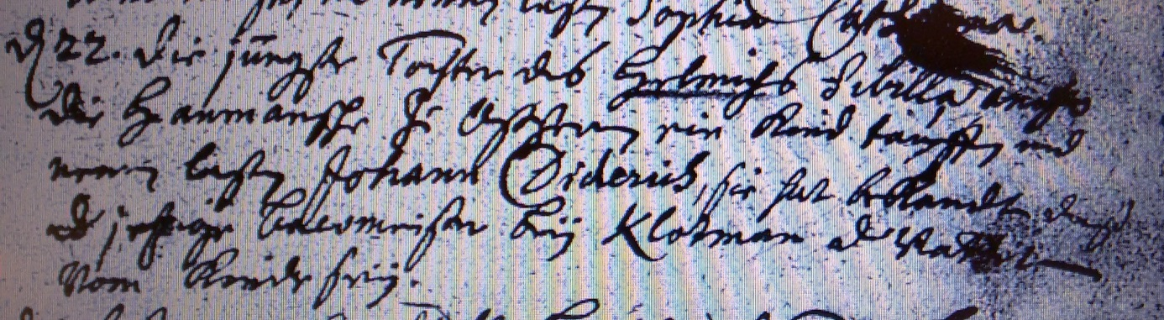

Kirchenbuch Heeren 1716; ARCHION-Bild 26 in „Taufen 1683 – 1716“
Abschrift:
„d 22. (Januar, KJK) Die jüngste Tochter des Helmichs Sibilla anoch (?, d.h. jetzt immer noch, KJK) die Haumannsche zu Ostheeren ein Kind taufen und nennen laßen Johann Diderich, sie hat bekandt, daß der jetzige Bauermeister (d. Baumeister, landwirtsch. Vorarbeiter, KJK) bey Klotman der Vatter vom Kinde sey“.

